杭州市和睦中学2007学年第一学期阶段测试
九年级科学试题卷
考生须知：
- 本卷满分为180分，考试时间120分钟。温馨题仅三、五、八班同学做
- 本卷答案必须做在答卷的相应位置上，做在试卷上无效。本卷可能用到的相对原子质量：H:1 C:12 O:16 N:14 Na:23 Cu:64 Ca:40 Cl:35.5 Ag:108 Fe:56 S:32 Zn:65 Mg:24
温馨提示：请仔细审题，细心答题，相信你一定会有出色的表现！
一、选择题（每小题4分，共24分，每小题只有一个选项符合题意）
1.下列著名诗句中隐含着化学变化的是 ( )
A、白玉做床,金做马 B、千里冰封,万里雪飘
C、野火烧不尽,春风吹又生 D、夜来风雨声,花落知多少
2．x、y、z三种金属中，只有z能和稀硫酸反应，当把y放入x的盐溶液中，y表面有x析出，则x、y、z三种金属的活动性顺序为 （ ）
A．x>z>y B．y>x>z C．z>y>x D．y>z>x
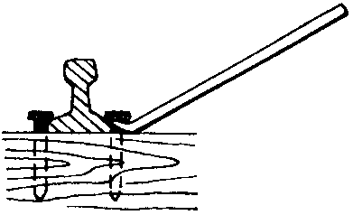
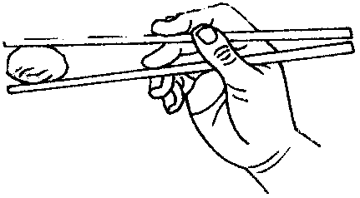
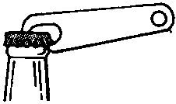
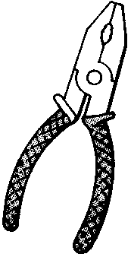
3．下列属于费力杠杆的是 ( )

A、起子 B、道钉撬 C、筷子 D、钢丝钳
4．下列各图中，属于内能转化为机械能的是 ( )
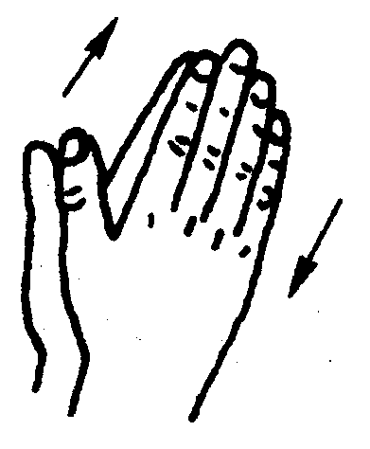
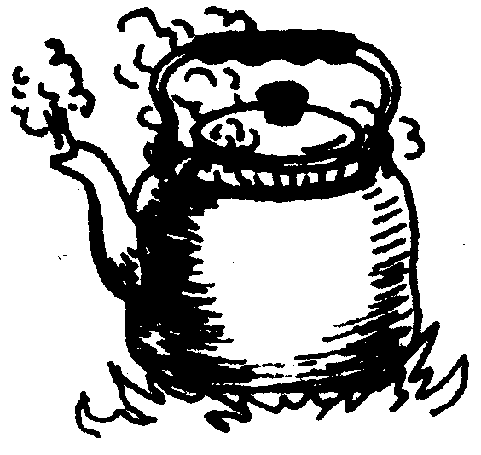
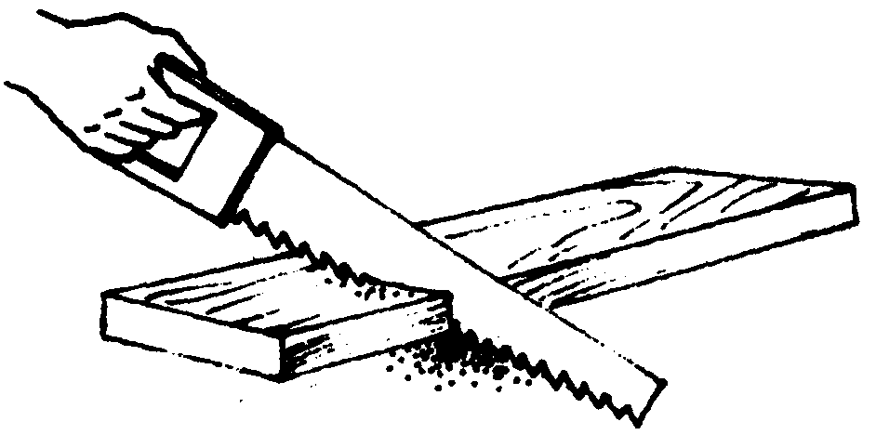
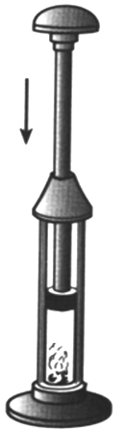

A B C D
A、两手相互摩擦能发热 B、水沸腾时蒸汽冲开壶盖
C、锯木头锯子发烫 D、压缩空气引火
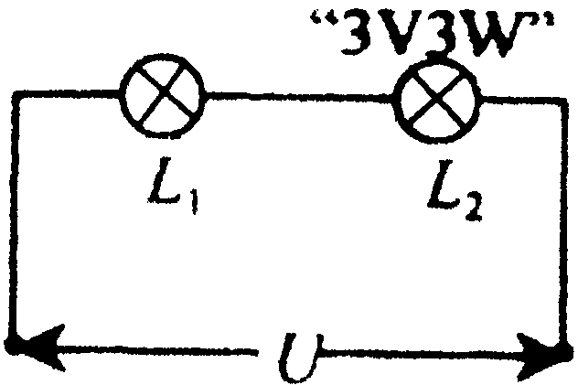
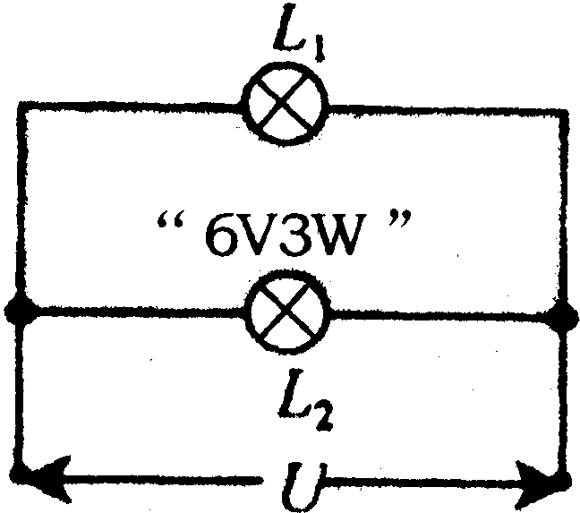
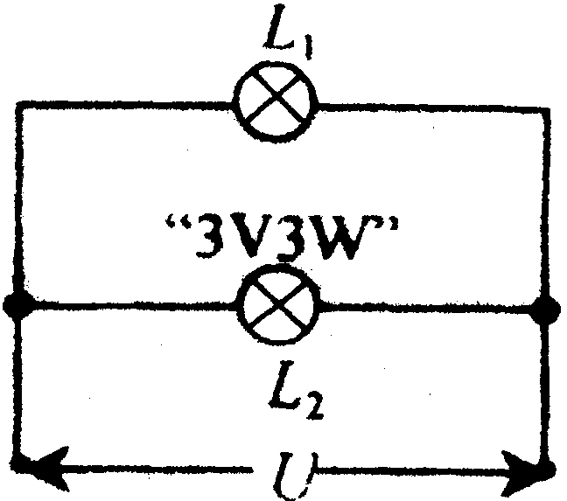
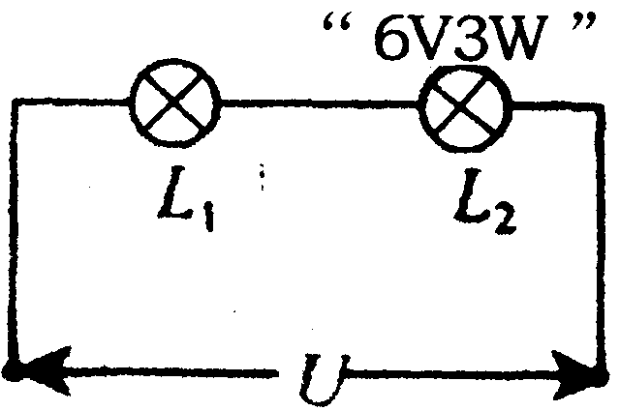
5．将灯L₁接在电压为6伏的电路中，功率为6瓦．若保持电路电压不变，再在电路中连入灯L₂，使电路的总功率为9瓦．在如图所示的四个电路中，连接方法正确的是 （ ）

A． B． C． D．
6．一般情况下，人体消耗的能量主要来自于下列哪类物质的分解（ ）
A．蛋白质 B．无机盐 C．脂肪 D．糖类
二、选择题（每小题3分，共48分，每小题只有一个选项符合题意）
7．秋季是流行病的高发季节。最近校园内许多同学得了感冒，症状是上吐下泻。为了控制感冒的流行，一方面老师要做好教室和寝室的消毒工作；另一方面，学生要有病及时治疗，以免造成交叉感染。某同学得病后，医生在他手背的静脉处给他挂了盐水。那么这些盐水最先到达的是心脏的 ( )
A．左心房 B．右心房 C．左心室 D．右心室
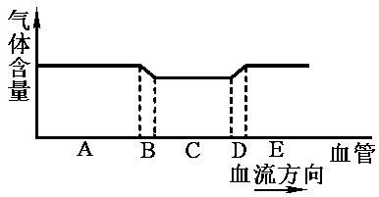
8．右图中曲线表示人体血管中某种气体含量的变化，则血管B的名称及管内减少的气体分别是 （ ）
①肺泡周围的毛细血管，O₂
②肺泡周围的毛细血管，CO₂
③组织细胞间的毛细血管，O₂
④组织细胞间的毛细血管，CO₂
A. ①② B. ①③ C. ②③ D.②④
9．右表是某生物活性洗衣粉包装袋上的说明，下列认识错误的是 ( )
§
成分：
·蛋白质酶0.2% ·清洁剂 15%
用法：
·洗涤前先将衣服浸于溶有洗衣粉的水中数小时
·使用温水效果最佳，切勿用60℃以上的水
A．该洗衣粉较易清除蛋白质类污渍 B．衣服充分浸泡后可提高去污效果
C．温水中蛋白酶的催化活性最强 D．该洗衣粉可用来洗涤所有衣料
10．某种牵牛花清晨呈粉红色，下午变为蓝紫色。原因是：清晨牵牛花细胞内CO₂含量较高，细胞液呈酸性；下午细胞内C0₂含量较低。由此推测，该牵牛花中含有能变色的物质，这种物质的性质类似于 （ ）
A．碘溶液 B．酚酞试液 C．石蕊试液 D．硫酸溶液
11．镁粉、锌粉的混合物m克与一定量的某浓度的稀硫酸恰好完全反应，蒸发水分后得固体（不含结晶水）n克，则反应中生成的氢气的质量为 （ ）

12．类推是化学学习中常用的思维方法。现有以下类推结果：①酸碱中和反应生成盐和水，所以生成盐和水的反应一定是中和反应；②碱的水溶液显碱性，所以碱性溶液一定是碱溶液；③氧化物都含有氧元素，所以含有氧元素的化合物一定是氧化物；④有机物都含碳元素，所以含碳元素的化合物都是有机物。其中错误的是 ( )
A．只有① B．只有①②③ C．只有②③④ D．全部
13．“化学反应的绿色化”要求原料物质中所有的原子完全被利用且全部转入期望的产品中。下列反应中，一定符合“化学反应的绿色化”要求的是（ ）
A．用加热高锰酸钾制取氧气 B．用氢气还原氧化铁炼铁
C．用三氧化硫与水反应制取硫酸 D．用大理石与盐酸反应制取二氧化碳
14．下列与对应图象的描述正确的是 （ ）
A．表示KMnO₄加热制O₂生成的MnO₂的质量与时间的关系图
B．表示CO还原CuO的实验中，试管内的固体质量与时间的关系图
C．表示向Ca(NO₃)₂(含少量 HCl)中加K₂CO₃溶液，沉淀质量与时间的关系图
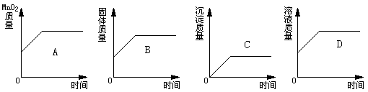
D．表示向足量的稀HCl中加入少量Fe，溶液质量与时间的关系图

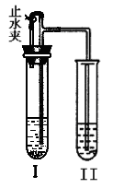
15．小白同学曾用如图所示装置进行实验。在I中加入试剂后，塞紧橡皮塞，立即打开止水夹，Ⅱ中有气泡冒出；一段时间后关闭止水夹，Ⅱ中液面上升，溶液由无色变为浑浊。符合以上实验现象的I和Ⅱ中 （ ）
 | A | B | C | D
I | CaCO₃，HCl | Na₂CO₃，H₂SO₄ | Zn，H₂SO₄ | Cu，H₂SO₄
Ⅱ | KNO₃ | NaCl | BaCl₂ | Ba(OH)₂

16.如图是手负重（指能承受的最大物重）示意图，当手臂按图示方向伸展时，下列图象能表示负重大小与手臂伸展程度大致关系的是 （ ）
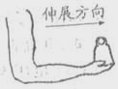
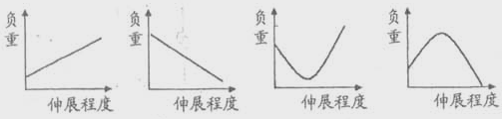

A B
A． B. C． D．
17．某小区最近一段时间由于楼道灯的供电系统电压偏高，灯丝经常熔断，在电压暂时无法改变的情况下，为了延长楼道灯的使用寿命，小明采取下列方法，可行的是 ( )
A．用额定功率较大的灯泡替换原来的灯泡接入原电路中使用
B．用额定功率较小的灯泡替换原来的灯泡接入原电路中使用
C．用额定功率相同的两个灯泡串联后替换原来的灯泡接入原电路中使用
D．用额定功率相同的两个灯泡并联后替换原来的灯泡接入原电路中使用
18．一个“220V 1000W”的电炉，接到 110V的电源上使用，但消耗功率仍让它是1000W，可采用的办法是 （ ）
A．将电炉丝截下1/2长接入电路 B．将电炉丝三等分，再并联接入电路
C．将电炉丝对折后接入电路 D．将3/4的电炉丝截下来接入电路
19．如图所示，电源电压6伏不变，定值电阻R的阻值为18Ω。有四只白炽灯泡L1、L2、L3、L4，它们的规格分别为“3V,2W”、“6V,2W”、“12V,2W”、“24V,2W”。当把它们分别接在电路中的M、N两端时，亮度最大的是 （ ）
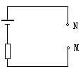
A．L1 B．L2 C．L3 D．L4．

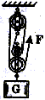
20．某人用如图所示的滑轮组匀速提起260N的物体，所用的力为100N，物体提高1m。则下列说法中正确的是 （ ）
A．拉力做的有用功是100J B．拉力做的总功是260J
C．滑轮组的机械效率是65% D．物体上升过程中动能转化为势能
21．下列说法正确的是 （ ）
A．汽车从斜坡上匀速下坡，重力势能转化为动能
B．因为永动机是不存在的，所以说能量是不可能守恒的
C．核电站是根据重核裂变的原理建造的
D．物体吸收热量，温度一定升高
22．如图所示，R₁=2R₂，则开关闭合前后，R₁消耗的电功率之比为（ ）
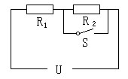
A．1：2
B．2：5
C．2：3
D．4：9
三．填空题（23－25题每空1分，其余每空2分）
23.下面是某病人的血液常规检查报告单：
NO | 项目 | 结果 | 正常范围参考值 | 单位 | NO | 项目 | 结果 | 正常范围参考值
1 | 白细胞计数 | 11.8 | 3.5-10 | ×10⁹/L | 5 | 血小板计数 | 210 | 100－300
2 | 中性粒细胞计数 | 85.0 | 50-70 | % | 6 | 淋巴细胞计数 | 2.1 | 0.7－4
3 | 红细胞计数 | 3.0 | 3.5-5 | ×10¹²/L | 7 | 血糖 | 101 | 80－120
4 | 血红蛋白 | 90 | 110-150 | g/L | 8 | 血型 | A型
请回答：
（1）根据以上指标，推测该病人可有患有的两种病症是 ▲ （选填序号：①出血后不易止住；②炎症；③贫血；④高血压）。
口腔
A
B
C
D
甲
乙
丙
已消化营养物质的百分比
0
50
100
24．右图是淀粉、脂肪、蛋白质在消化道中
各部分的消化程度，请分析回答：
⑴甲、乙、丙所示的营养物物质分别是
▲ 、 ▲ _、 ▲ 。
⑵B、C代表的消化道分别是
▲ 、 ▲ 。
⑶C中含有的消化液有 ▲ 。
25．看图请回答问题：①图甲是显微镜下观察到的鱼尾鳍内某种血管的血液流

动情况。据图分析这种血管是 ▲ 血管，理由是 ▲ ；②图乙为胃蛋白酶和唾液淀粉酶在不同的pH下催化能力的变化曲线，根据图回答：甲、乙曲线中， ▲ 表示胃蛋白酶，
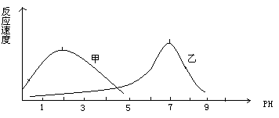

乙图
甲图

26．沈括在《梦溪笔谈》中提到：信洲(今江西省)铅山县有一苦泉，将苦泉熬煮，得到一种蓝色晶体，此晶体常用作游泳池或浴池的杀菌消毒剂，试回答：
(1)该晶体的化学式是 ▲ 。
(2)熬煮苦泉水的铁锅用久了就会在其表面析出一层红色物质，其原因为(化学方程式表示) ▲
27、草酸钙（CaC₂O₄）是不能被人体吸收的沉积物。豆腐中含有较多的钙盐[如硫酸钙(CaSO₄）等］，菠菜、洋葱、竹笋中含有丰富的草酸（H₂C₂O₄）、草酸钠（Na₂C₂O₄）。豆腐和上述几种蔬菜混合食用，影响营养物质的吸收，并可能诱发“结石”症。
(1)由草酸的化学式可知其中碳元素的化合价是 ▲ ；
(2)草酸与硫酸钙反应的化学方程式为H₂C₂O₄十CaSO₄== CaC₂O₄↓十H₂SO₄，请写出草酸钠与硫酸钙反应的化学方程式 ▲ 。
28．鸡蛋壳的主要成分是碳酸钙。老师在课堂上做了个趣味实验，将鸡蛋放入盛有120毫升稀盐酸的烧杯中（鸡蛋的密度大于稀盐酸的密度），可以看到鸡蛋先下沉，一会又上浮，到液面时又下沉，如此反复．该实验中发生的化学反应方程式是 ▲ 。浮力改变是鸡蛋下沉后又上浮的直接原因，而造成浮力改变的主要原因是 ▲ 。除此主要原因外，引起浮力改变的原因还有 ▲ （假设在反应的过程中，鸡蛋、溶液体积和温度不变）。小明对该实验很感兴趣，他也将同样的鸡蛋，放入实验室常见的酸溶液中，但见鸡蛋下沉后却并不上浮，你猜测这其中的原因可能是 ▲ ，或是 ▲ 。
29．我国在春秋战国时期进入铁器时代，当时有许多能工巧匠制造出许多精良的兵器。制造兵器的过程中“淬火”是一道重要的工序，“淬火”就是把烧得通红的兵器突然插入冷水中，高温的铁与水反应会立即生成一层致密的叫四氧化三铁的氧化膜，同时产生氢气，使兵器经许多年后还锋利如新。请写出“淬火”过程中发生的主要反应的化学方程式 ▲ ；该化学反应的基本类型属于 ▲ 。
30．固体化合物A由两种元素组成，化合物B是盐。为了确定它们的成份，各取适量两种固体粉末混合均匀，按以下步骤进行实验并记录了实验流程：

混合粉末
加过量水，振荡
过滤 ①

无色溶液
蓝色沉淀C
白色沉淀D
(不溶于稀硝酸)
滴加AgNO₃溶液
过滤 ②
Ca(NO₃)₂溶液

根据实验现象回答：
（1）写出步骤②发生反应的化学方程式 ▲ 。
（2）判断化合物A为 ▲ 。
31．我国化工专家侯德榜曾为世界制碱工业作出了突出贡献。“侯氏制碱法”是以食盐、氨气、二氧化碳等为原料先制得NaHCO₃，进而生产出纯碱。其生产过程用化学方程式可简要表示为：
①NH₃+H₂O+CO₂=NH₄HCO₃ ②NH₄HCO₃＋NaCl＝NaHCO₃↓+NH₄Cl
③2NaHCO₃=Na₂CO₃十H₂O+CO₂↑
（1）“侯氏制碱法”生产过程中涉及到的基本反应类型是 ▲ 。
A．置换反应 B．化合反应 C．分解反应 D．复分解反应
（2）第②步中加入的是磨细的食盐粉，食盐磨细的目的是 ▲ 。
若第②步中得到的NaHCO₃中含有少量的NH₄HCO₃，但不会影响产品Na₂CO₃的纯度，原因是 ▲ 。
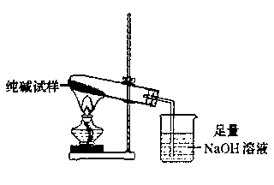
（3）若纯碱中含有NaHCO₃杂质，为测定试样中纯碱的质量分数，用右图中的装置进行实验。主要实验步骤如下：用天平准确称量出
干燥试管的质量为20.2克，然后称取4.0克已研碎的纯
碱样品并放入干燥的试管中。用酒精灯加
热，待充分反应并冷却后，在天平上称出试管和碳
酸钠的质量23.5克。
①停止加热前，要进行的操作是 ▲ 。
②该试样中纯碱的质量分数为 ▲ 。
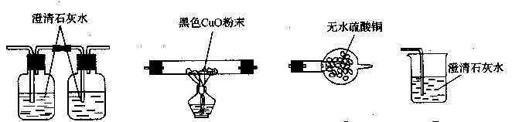
32.今年来，许多城市将公共汽车的燃料换成甲醇（CH₃OH），以减少汽车尾气对环境造成的污染。①某同学为了探究甲醇在氧气中燃烧的产物，他将甲醇在氧气中点燃，再用燃烧后的混合气体通过以下装置进行实验（铁架台等装置已略去）：请你设计这些装置的连接顺序（装置全部要使用，且不重复使用），使实验尽可能多地检验出甲醇燃烧的产物（用装置的编号表示）；混合气体→＿＿＿▲＿＿＿＿→D。

（A） （B） （C） （D）
②学习小组的同学通过正确的设计并进行实验，在实验过程中观察到的部分现象如下：D和A中左边装置内的澄清石灰水均变浑浊，而A中右边装置内的澄清石灰水不变浑浊，C中的无水硫酸铜变蓝。请结合反应原理和实验现象进行分析，这次实验中甲醇的燃烧产物为＿▲＿＿。
33．如左下图，杆秤是民间的一种测量工具。使用时，将待测物体挂在秤钩A上，用手拎住秤钮B或C（相当于支点），秤砣D在秤杆E上移动，当杆秤水平平衡时就可以在秤杆上读出读数。
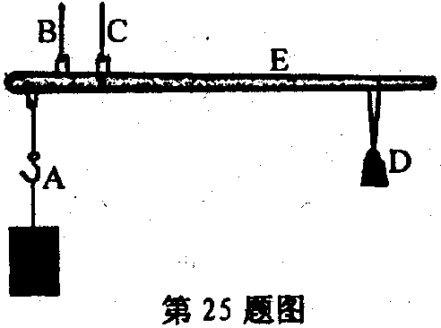
（1）从科学的角度来看，杆秤应该是一种测量 ▲ 大小的工具。
（2）根据杠杆平衡的条件分析，使用杆秤时，
当从秤纽C换到秤纽B时，最大测量值将变 ▲ 。
（3）若秤砣已生锈，则小李前去买菜，他买回来的菜
比实际值要___▲____(填“多”、“少”或“一样”)。
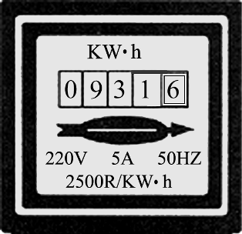
34．“嫦娥一号”的成功发射万众期待，全球瞩目，它向全世界人民展现了我国的航天科技水平。“嫦娥”经过几天的运行后，已成为一颗绕月卫星。卫星离月球中心最近的点称为近月点，离月球中心最远的点称为远月点。已知卫星在近月点速度较大，在远月点速度较小。那么“嫦娥”从近月点到远月点的过程中，势能 ▲ （选填“减小”、“增大”或“不变”），发射火箭时的能量来自燃料的 ▲ 。
35．物业工作人员来李明家收电费，他观察到李明家电能表的情况如图所示，然后从记录本上查出上月电能表的示数是811.6kWh。试回答以下问题：（1）电能表是测用户消耗▲__ 多少的仪表。（2）若按0.5元／kWh计费，李明家本月应缴电费__ ▲____元。（3）当李明家只有一盏电灯工作时，3min内转盘正好转过5圈，则该灯泡消耗的电能是 ▲ J，它的电功率为 ▲ W.
36．已知两灯泡的规格为L1：“6V，6W”、L2：“3V，1W”，若将两灯串联在一电路上，则电路两端的最大电压为 ▲ V，电路消耗的最大功率为 ▲ W。若两灯并联在电路中，则灯 ▲ 较亮，相同时间内产生的热量比为 ▲ 。
37．（1）用平行于斜面的力F将物体A匀速拉上斜面，已知斜面长4m，高2m，若F＝100N，斜面的效率为80％，则物体A的质量为___▲___千克；斜面对物体A的摩擦力为___▲___N。（g取10N/kg）
（2）两个完全相同的圆柱形瓶子，一只装满水，另一只装有与水质量相同的砂子。若让两只瓶子同时从两个完全相同的斜面顶部滚下，到达斜面底部时，判断两个瓶子的速度大小：_____▲______
38．电饭煲是家庭里面最常见的电热器之一，其电路结构如图所示，其中R₁是加热电阻，则当开关S __▲__（“闭合”或“断开” ）时，电饭煲处于加热状态。已知电饭煲加热时R₁消耗的功率为1000W，保温时R₁消耗的功率为40W，则保温时R₂消耗的功率为__▲__ 瓦。
39．如图所示，甲乙两图中灯泡的规格均相同，连接方式不同。甲图的电压恒为12V，乙图的电压恒为6V，两图中灯泡均正常发光，则电路消耗的总功率之比P_{甲}：P_{乙}＝ __▲__，滑动变阻器接入电路的阻值之比R₁：R₂＝__▲__。
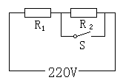
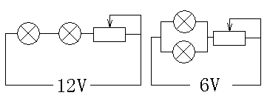

甲
乙

38题
39题

三、计算题（每题3分，共18分）
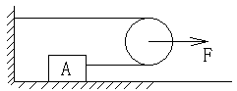
40．如图，物体A的质量为100千克；在F＝100牛的拉力作用下物体以5m/s的速度水平匀速前进，若滑轮的效率为80％，则
（1）5分钟内，物体重力做了多少功？
（2）地面对物体的摩擦力为多少？
（3）拉力的功率为多少？

41．有NaCl和NaNO₃的混合物20克，完全溶解于100克水后，向溶液中滴加质量分数为10％的AgNO₃溶液恰好完全反应，有沉淀生成，将沉淀滤出洗涤烘干，干燥后质量为28.7克。求：
（1）原混合物中NaCl的质量分数；
（2）共消耗AgNO₃溶液的质量为多少？
（3）反应后，滤液中溶质的质量分数是多少？
42．小钱家新安装了一台电热水器，电热水器的铭牌如图甲所示，若自来水的温度是10℃，充满水后，小明将调温开关调到如图乙所示的位置。接通电源，加热指示灯亮，达到设定温度时，加热指示灯熄灭。请你回答下列问题：
（1）加热指示灯从亮到熄灭的过程中，热水器中的水一共吸收多少热量?
（2）若不考虑能量损失，热水器在额定电压下工作，从接通电源到指示灯灭需要多少时间?
（3）若热水器的效率是60%，使用时经过2.5小时指示灯才熄灭，热水器的实际功率是多少?
防水等级
贮水式热水器
型号：V—55
额定容量：55L
额定电压：220V
额定频率：50Hz
额定压强：0.6MPa
额定功率：1500W
甲
20⁰C
40⁰C
60⁰C
80⁰C
乙
净重：20千克

温馨题（本卷三、五、八班同学选做）
1、下列物质中属于纯净物的是
A、24K金 B、不锈钢 C、生铁 D、铜钟

2、元素在自然界分布不均匀，如非洲多金矿，澳大利亚多铁矿，中国富产钨。从整个地球的地壳中元素含量的多少分析，最丰富的金属元素是
A、铝 B、硅 C、铁 D、钙

3、在下列几种情况下，力对物体做功的有：
A、用力将重物竖直举起 B、用力提着重物在原位置不动
C、用力提着重物在水平方向移动 D、用力推车前进

4、在下列说法中正确的有
A、做功越多，功率就越大 B、两机器不同，做功一定也不相同
C、功率愈小，做功愈慢 D、以上三种说法都不对

5、某冰箱的额定功率为98瓦，它表示
A、该冰箱的制冷功率为98瓦
B、该冰箱的损耗功率为98瓦
C、该冰箱工作时消耗的功率为98瓦
D、该冰箱正常工作时消耗的功率是98瓦

6、下列规格的灯泡，正常工作时最亮的是
A、110V，40W B、110V，100W
C、220V，25W D、220V，60W

7、下列现象属于化学变化的是
A、海水蒸发 B、金属导电 C、动植物腐烂 D、山体滑坡

8、日常生活中，人们常喝纯净水。市场上出售的纯净水有一些是蒸馏水。对于这一类纯净水的说法，正确的是
A、它的导电能力强 B、它含有人体所需的多种矿物质
C、它的PH＝1 D、它清洁、纯净，但长期饮用对健康无益

9、俗话说：“万物生长靠太阳，植物生长靠营养”。当植物生长不茂盛时需施用尿素[化学式为CO((NH)₂)₂]等化肥，尿素属于
A、氮肥 B、钾肥 C、微量元素肥料 D、磷肥

10、下列物质化学式书写正确的是( )
A、氢气 H B、氧化铁 FeO
C、硫酸铝Al₂(SO4)₃ D、氯化锌ZnCl

11、含硫煤燃烧排放到空气中的有毒气体主要是SO2,它遇雨水后形成酸雨降落到地面会带来很大危害，请回答以下问题：
⑴请寄出两个方面有危害实例
①__________________________________________________
②__________________________________________________。
⑵为减少环境污染，对工厂排放的废气可用烧碱溶液吸收处理，其反应的化学方程式为__________________________

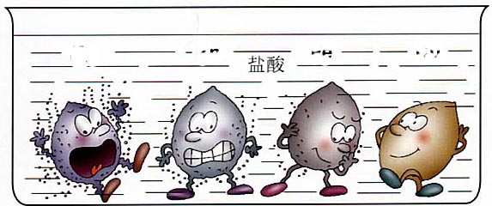
12、在4支盛有相同体积、相同质量分数的稀盐酸的试管中，分别同时放入甲、乙、丙、丁四种金属，小明将观察到的实验现象画了一幅卡通画(如图所示)，每个卡通人物表示一种金属，周围的气泡表示反应中生成的气体。请回答：
从小明所画的卡通画推知，
甲、乙、丙、丁四种金属的活动性
由强到弱的顺序可能是：__________

13、动滑轮的实质是______ _的杠杆。

14、做功包括两个必要因素，它们是：__________和________。

15、___________叫功率。在国际单位制中，功的单位是________，功率的单位是_________。

16、食物中的营养素主要有________，无机盐，________，蛋白质，________，________，________。

17、酶的特点是________性和________性。

18、人体血液循环系统包括________和________

19、1度电可以供“PZ220---25”的灯正常工作

